**LAPORAN**

**PEMOGRAMAN VISUAL**

**MENU DAN DIALOG PADA AWT**

**Untuk Memenuhi Salah Satu Tugas**

**Mata Kuliah Pemograman Visual**

**Dosen Pengampu: Budianingsih, ST., MT**

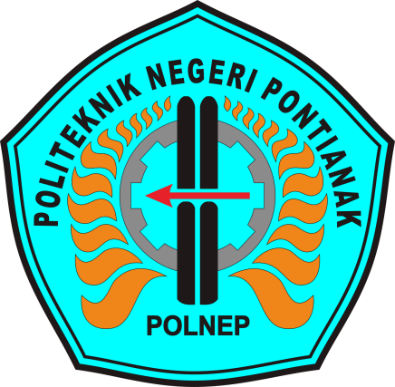

**Disusun Oleh :**

**Nama :SRI LISANTI**

**NIM : 3201916043**

**Kelas : 3B**

**PROGRAM STUDI D3 TEKNIK INFORMATIKA**

**JURUSAN TEKNIK ELEKTRO**

**POLITEKNIK NEGERI PONTIANAK**

**2020**

**KATA PENGANTAR**

Puji dan syukur saya panjatkan kepada Allah SWT atas rahmat dan karunia-nya sehingga Laporan Tugas Mandiri yang berjudul “ Menu dan Dialog pada AWT” dapat terselesaikan dengan baik. Laporan Tugas Mandiri ini merupakan salah satu tugas yang diberikan oleh dosen pengampu mata kuliah Praktikum Pemrograman visual 3 kepada mahasiswa Program Studi D3 Teknik Informatika Jurusan Teknik Elektro sebagai salah satu bagian dari komponen penilaian akademis.

Laporan Tugas Mandiri ini membahas terkait dengan AWT dan GUI sebagai salah satu bahasa Pemrograman Visual dan IDE NetBeans sebagai perangkat lunak pengembang aplikasi berorientasi objek. Demikian Laporan Tugas Mandiri ini saya buat, semoga bermanfaat.

Pontianak, 13 Oktober 2020

Penyusun,

(SRI LISANTI)

**Penjelasan sekilas Menu dan Dialog pad AWT**

**Percobaan 1**

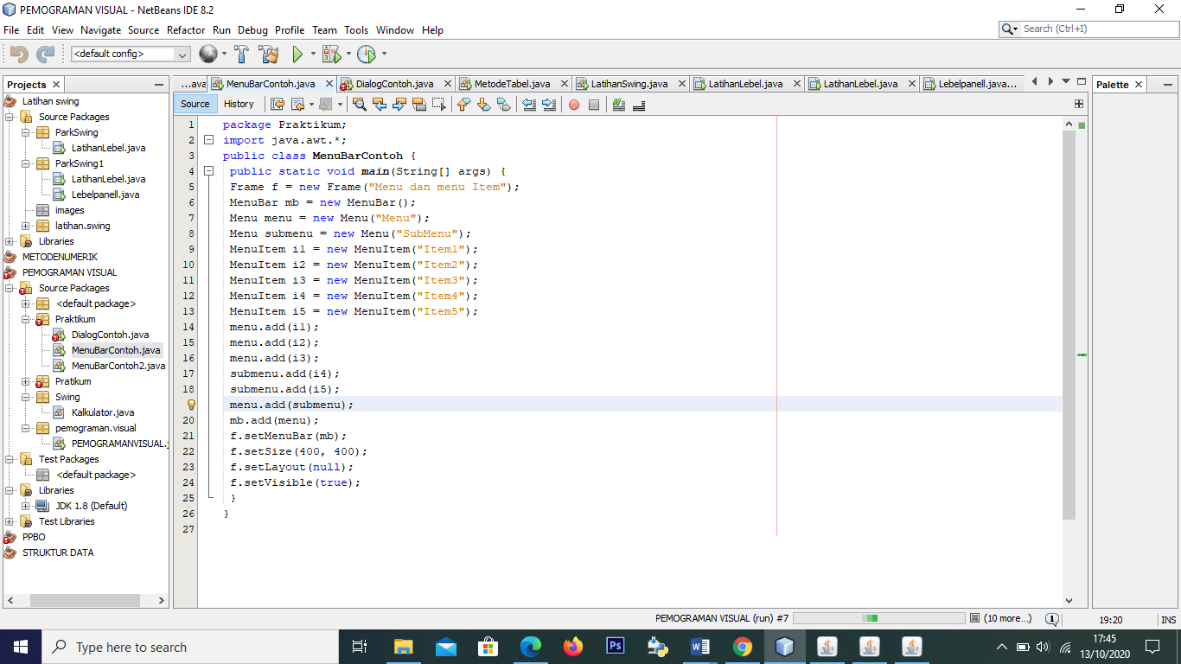

**output**

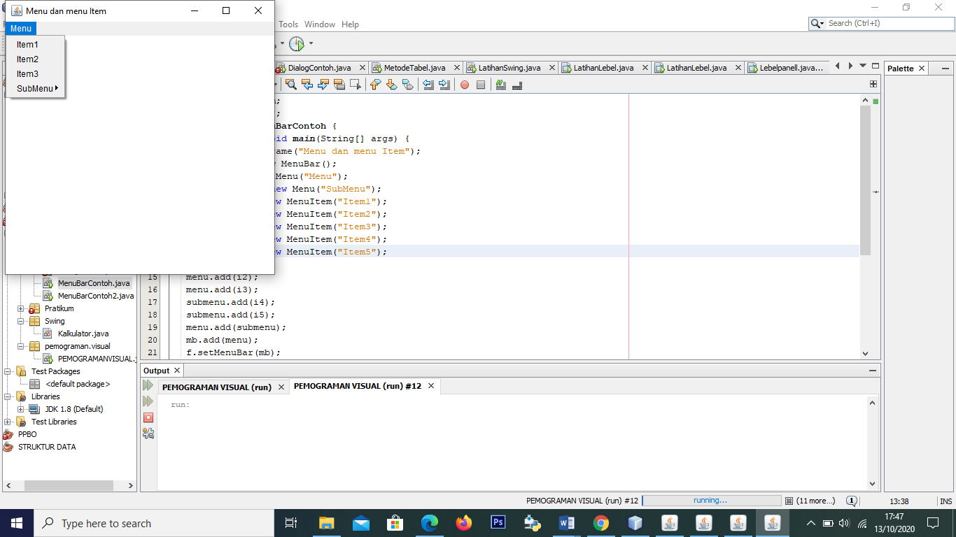

**Percobaan 2:**

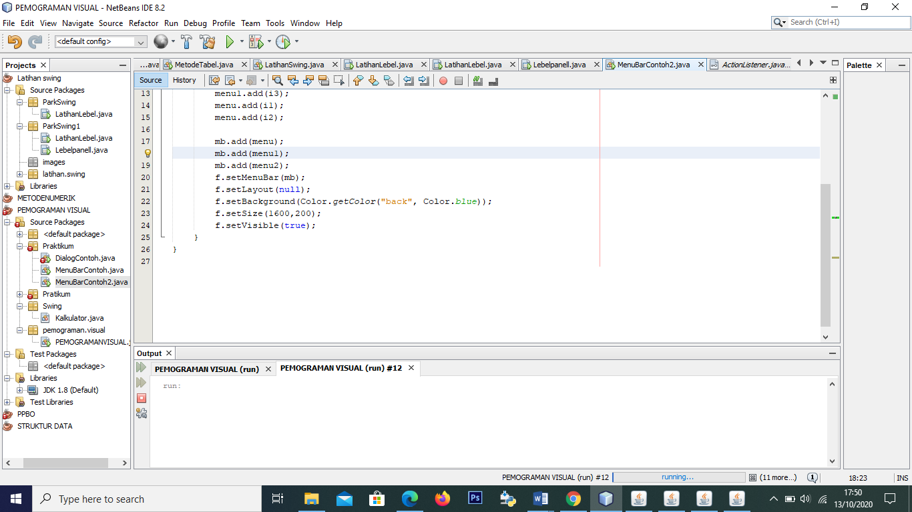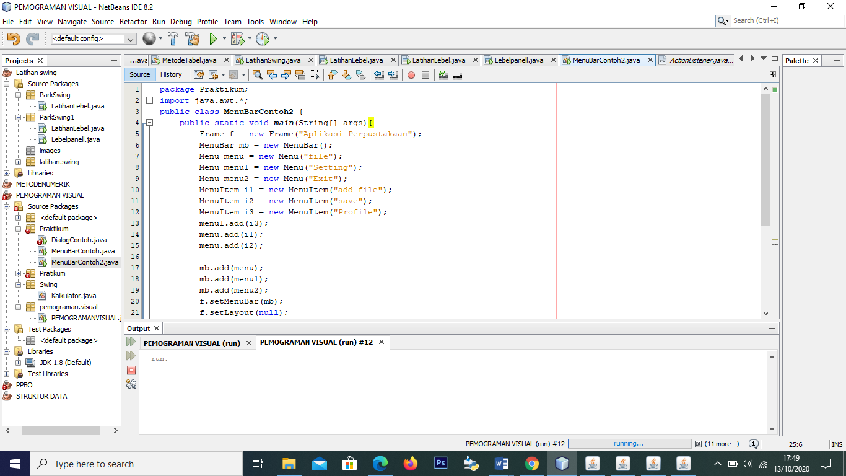

**Output:**

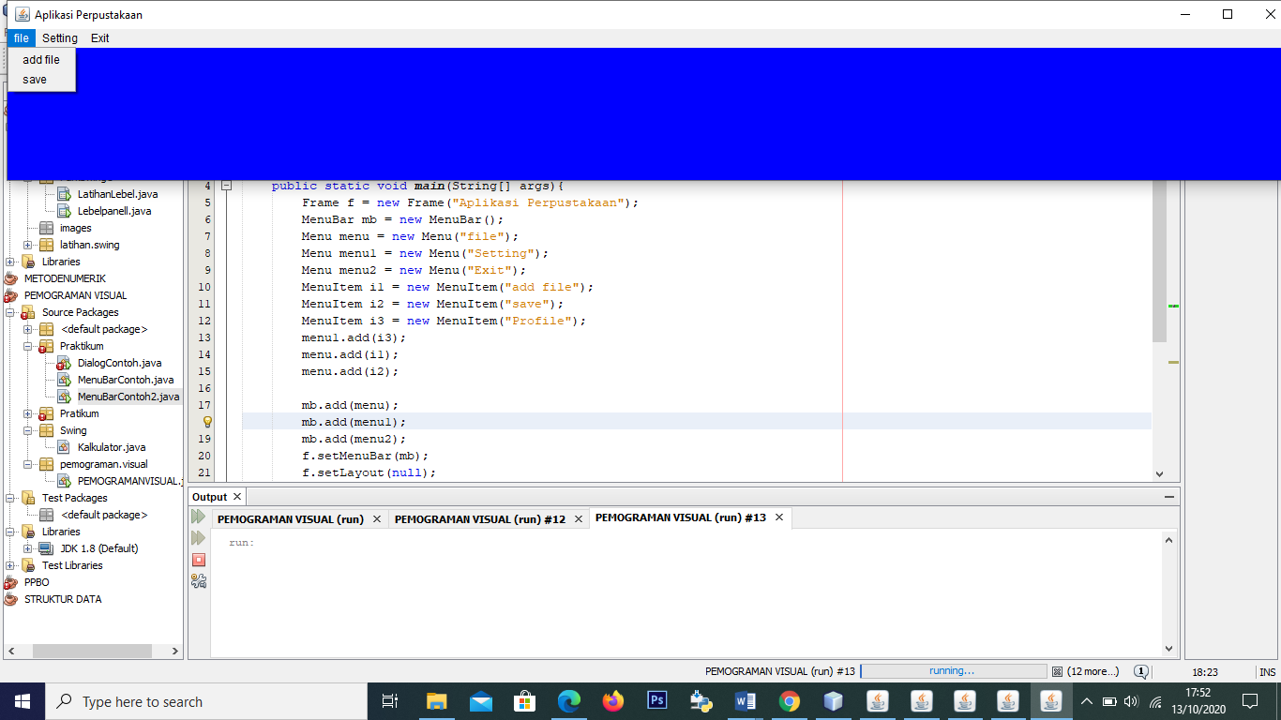

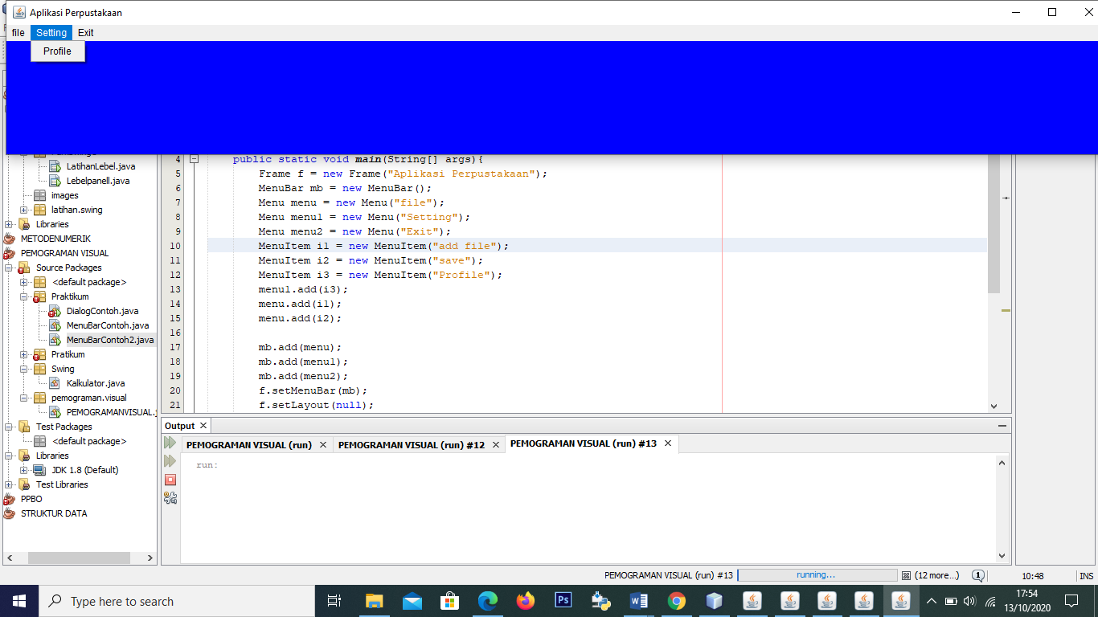

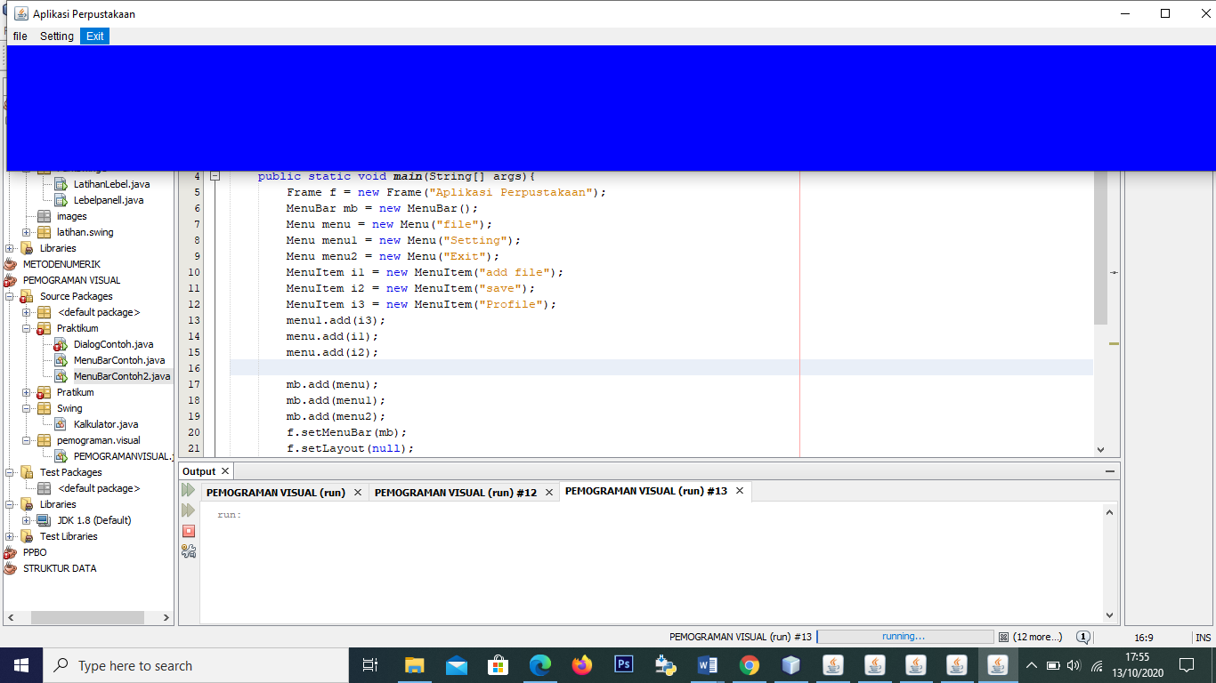

**Percobaan 3:**

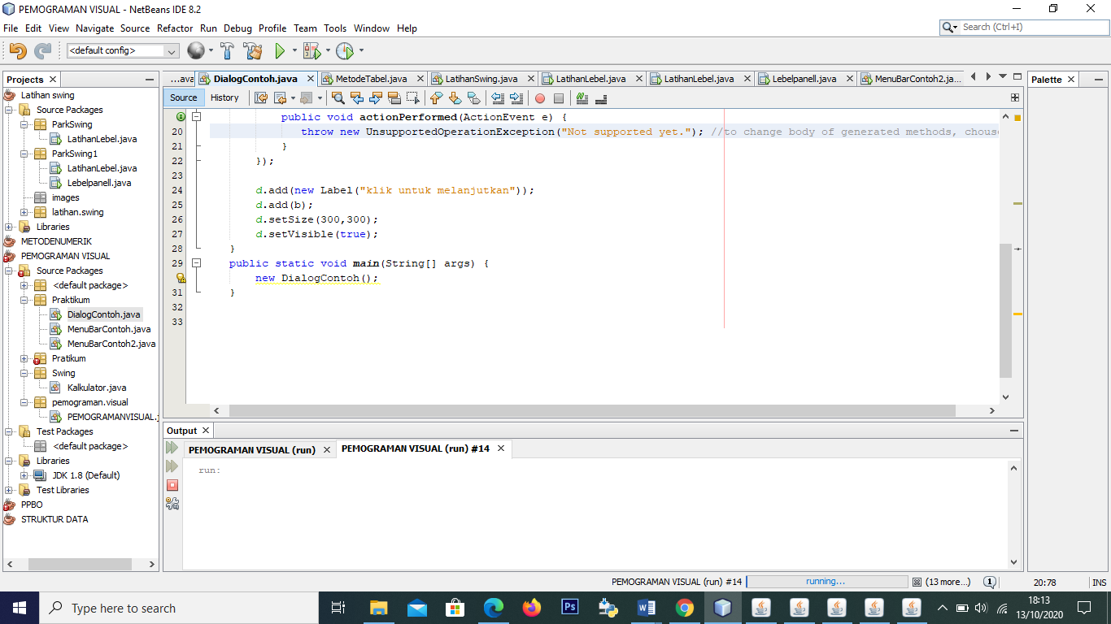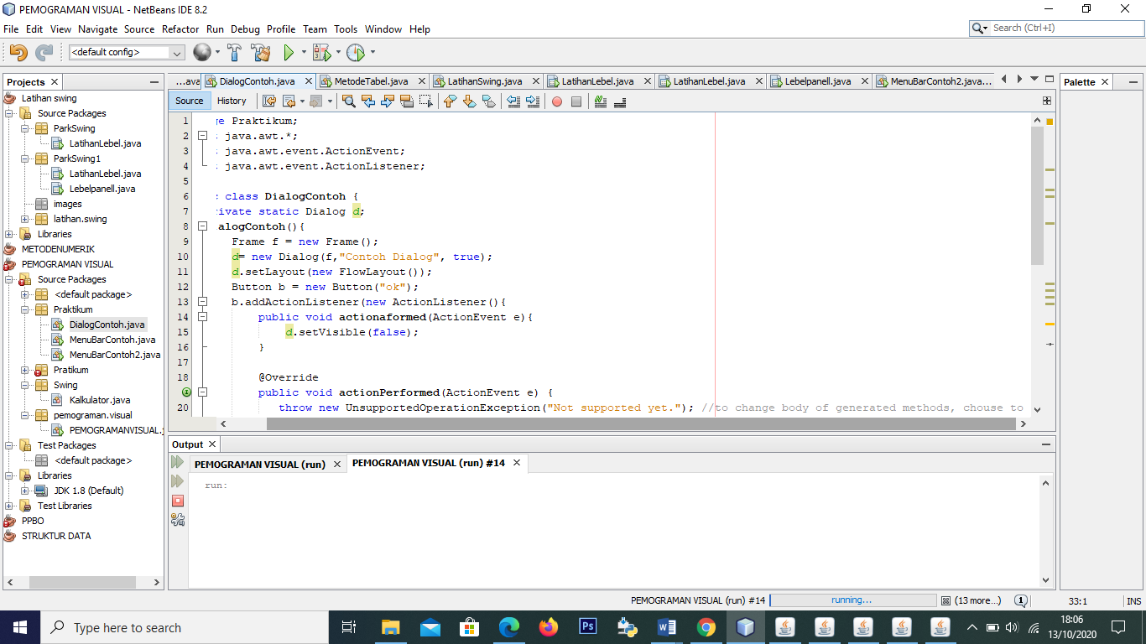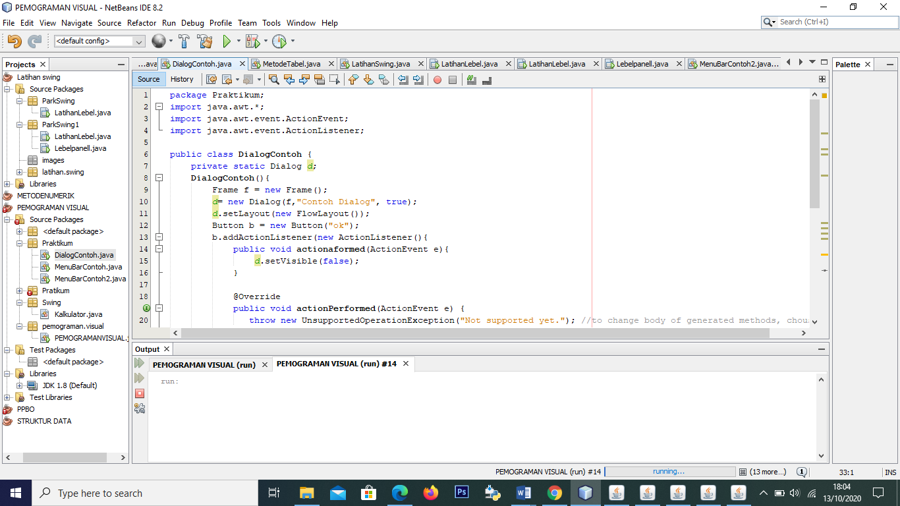

**Output:**

